PVP II.A
hodina č. 7 A KOPÍROVANIE A PRESÚVANIE ÚDAJOV
- kopírovanie vzorcov a vypĺňanie buniek radom hodnôt - urýchľuje prácu s tabuľkami
- existuje viac spôsobov kopírovania a vypĺňania

KOPÍROVANIE
1) - pre rýchle kopírovanie má bunka tzv. kopírovaciu úchytku ( pravý dolný roh bunky ) 
... presunieme myš na toto miesto, zmení sa ukazovateľ myši na tenký kríž
...vlečením zdrojovej bunky za úchytku do iných buniek sa údaj zo zdrojovej bunky nakopíruje
do označených buniek
.... ak kopírujeme vzorce, mení sa ich tvar

2) - kopírovať môžeme aj pomocou príkazu ÚPAVY / KOPÍROVAŤ
... klik pravým tlačidlom na zdrojovú bunku= ktorú chceme kopírovať,
... prilepíme na požadované miesto do cieľových buniek

3) - pomocou ikon (vystrihnúť, kopírovať, prilepiť )
... klik pravým tlačidlom na zdrojovú bunku= ktorú chceme kopírovať,
... klik na ikonu
... prilepíme na požadované miesto do cieľových buniek

4) - klávesmi v poradí Ctrl+X, Ctrl+C, Ctrl+V
5) - pre kopírovanie formátu buniek je výhodné používať ikonu (kopírovať formát)
... zvolíme zdrojovú bunku, ktorej formát chceme aplikovať na iné bunky
... dvakrát klikneme na ikonu
... potom stačí klikať do cieľových buniek.
PREMIESTNENIE OBSAH BUNKY
- ak premiestňujeme bunku, Excel premiestni celú bunku vrátane vzorcov a ich výsledných hodnôt, formátu
a poznámok.
- bunky v Exceli môžete premiestniť – presunutím
- pomocou príkazov Vystrihnúť a Prilepiť
1) presunutím

A, - vyberte bunky alebo rozsah buniek, ktorý chcete premiestniť alebo kopírovať
B, - kážte na orámovanie výberu
C, - keď sa ukazovateľ zmení na ukazovateľ premiestnenia  , presuňte bunku alebo rozsah buniek
na iné, teda požadované miesto.
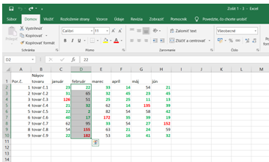
PVP II.A
hodina č. 7 B KOPÍROVANIE A PRESÚVANIE ÚDAJOV

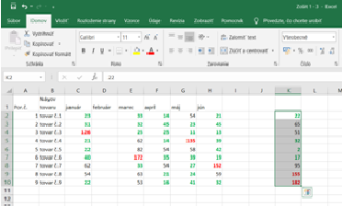
2) pomocou príkazov Vystrihnúť a Prilepiť
A, - vyberte bunku alebo rozsah buniek.
B, - vyberte položku domov > Vystrihnúť alebo stlačte kombináciu klávesov CTRL + X
C, - vyberte bunku, kam sa majú údaje presunúť.
D, - vyberte položku domov > Prilepiť  alebo stlačte kombináciu klávesov CTRL + V

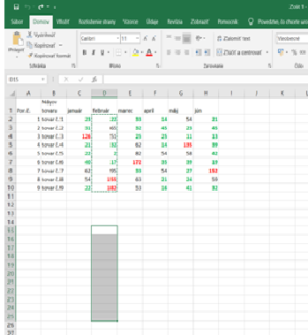

PVP II.A
hodina č. 7 C KOPÍROVANIE A PRESÚVANIE ÚDAJOV
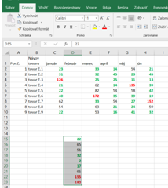

VYPĹŇANIE
- EXCEL dokáže generovať rad čísel, resp. názvov na základe ich prvých hodnôt
- VYPĹŇANIE OD KOPÍROVANIA
...sa líši len tým, že sa do režimu vypĺňania prepneme klávesom Ctrl - ďalej postupujeme
ako pri kopírovaní
- v tabuľke sme vyplnili stĺpce A, B a riadok 2
... do bunky A3 vložíme číslo 1 a vlečieme myšou za úchytku až do bunky A10, pričom stlačíme
kláves Ctrl
... do bunky B3 vložíme reťazec „tovar č.1“ a vlečieme za úchytku až do bunky B10
= kláves Ctrl už nestláčame ...inak by sme sa prepli do režimu kopírovania
... pri vypĺňaní 2. riadku do bunky C2 vložíme reťazec „Január“, ďalej postupujeme rovnako;
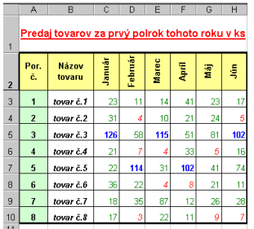

PODMIENENÝ FORMÁT
- označíme blok buniek C3 až H10
... v príkaze FORMÁT / PODMIENENÉ FORMÁTOVANIE
... zadáme tri podmienky : Čísla väčšie ako 100 sa v tabuľke zobrazia tučným písmom, čísla menšie ako 10
sa v tabuľke zobrazia šikmým písmom a čísla medzi 10 a 100 písmom obyčajným
... jednotlivé čísla môžeme odlíšiť ešte aj farebne

ÚPRAVA OBSAHU BUNKY
= prepísanie, vloženie, odstránenie písmena, čísla
- dvojklik do bunky
- stlačením F2
= ak iba klikneme do bunky a začneme písať, celý obsah bunky sa vymaže

PVP II.A
hodina č. 7 D KOPÍROVANIE A PRESÚVANIE ÚDAJOV

ZVÄČŠENIE BUNKY
= ... stĺpce... medzi písmenami klik na krížik a podľa potreby zväčšíme šírku
... riadky...rovnako ale medzi číslami klik na krížik a podľa potreby zväčšíme šírku
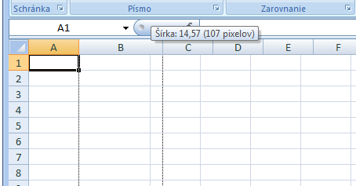

Použité stránky:
https://support.microsoft.com/sk-sk/office/premiestnenie-alebo-kop%C3%ADrovanie-buniek-a-obsahu-buniek-803d65eb-6a3e-4534-8c6f-ff12d1c4139e

https://pohodovainformatika.sk/ms-excel/excel-navody-vysvetlenie/kopirovanie-presuvanie-vymazavanie-obsahu-buniek-automaticke-naplnanie-hodnotami/

https://gkmke.sk/informatika/2.rocnik/KopirovaVzorce.pdf

